**HTML - Zentrale Tags**

**1. Überschriften**

Überschriften unterteilen Texte auf mehreren Ebenen. Der Elementname setzt sich aus **h** und der **Zahl** der jeweiligen Ebene von 1 bis 6 zusammen. Dabei ist h eine Abkürzung des englischen Worts für Überschrift: heading. Mehr als 6 Ebenen braucht man bei einem gut strukturierten Text auch nicht.

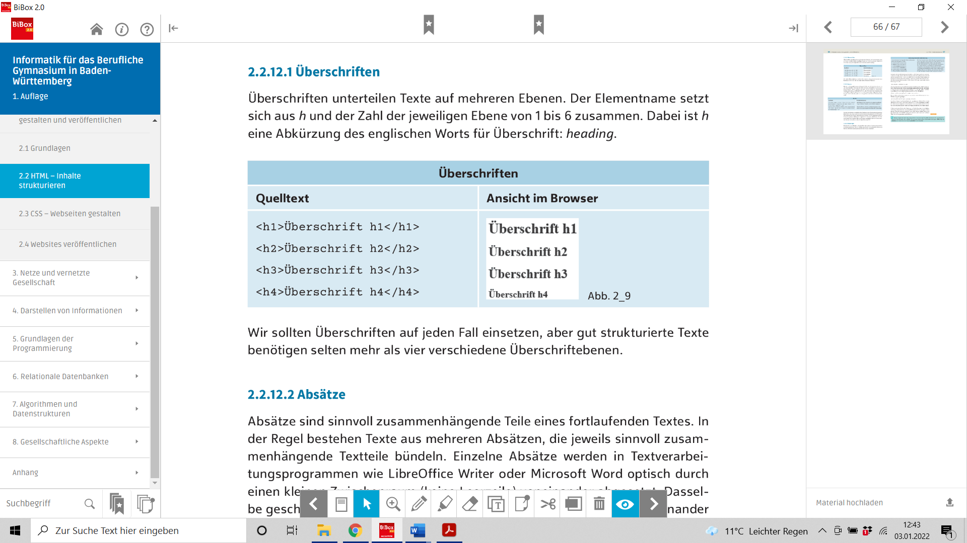**2. Absätze**

Für den Zwischenraum zwischen den Absätzen in der Browseransicht spielt es keine Rolle, ob und wie viele Leerzeichen und Zeilenumbrüche im HTML-Quelltext zwischen den beiden Absatzelementen liegen. Solche Abstände heißen in Computersprachen Whitespace (englisch für Leerraum, Weißraum). Der Abstand zwischen Absätzen wird vom Browser festgelegt. Wenn wir einen anderen Abstand wünschen, ist das richtige Werkzeug CSS. (Dazu später bei CSS mehr.)

Ein Bild, das Text enthält.
Der Absatz wird mit **p** geöffnet und entsprechend mit **p** geschlossen.

**3. Listen**

In HTML können wir zwei verschiedene Arten von Aufzählungslisten erstellen. Zum einen die ungeordnete Liste mit Punkten oder Spiegelstrichen als Aufzählungszeichen. Und zum anderen die geordnete Liste mit Zahlen als Aufzählungszeichen. Wir benötigen dazu nur die drei Tags **li, ul** und **ol.**

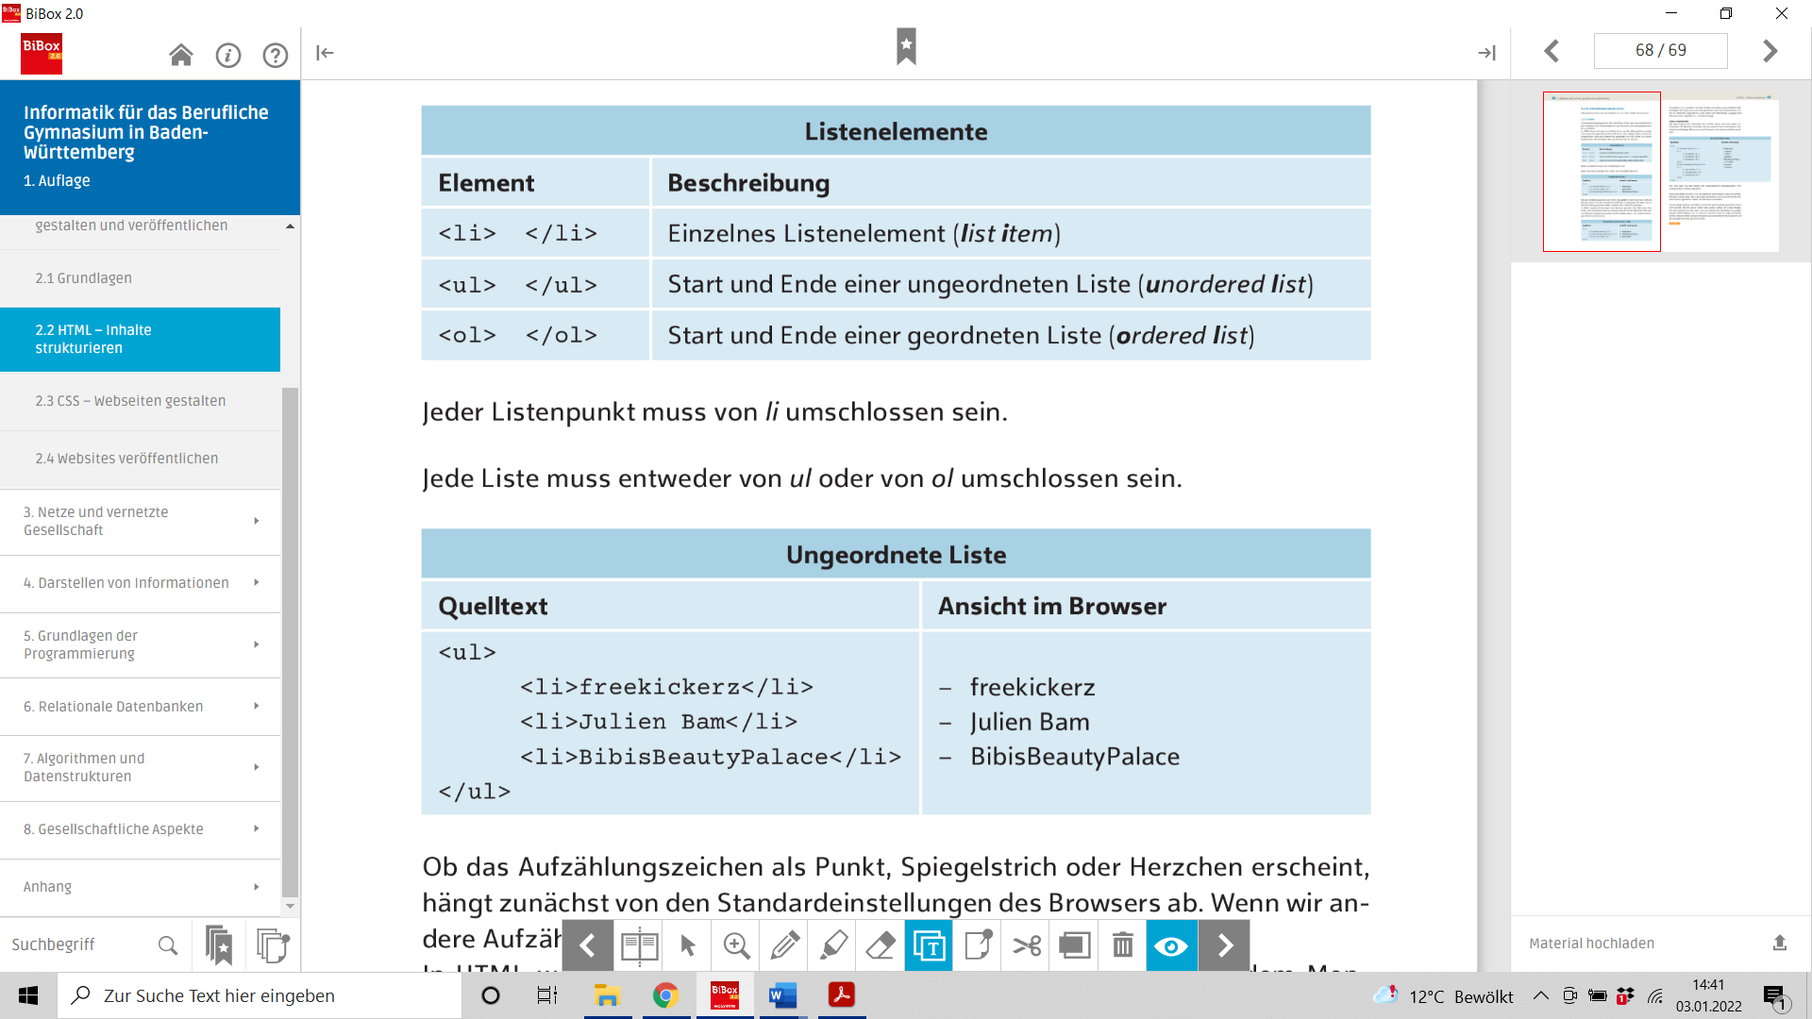

Jeder Listenpunkt muss von li umschlossen sein. Jede Liste muss entweder von **ul** oder von **ol** umschlossen sein.

**Beispiel:**

Ob das Aufzählungszeichen als Punkt, Spiegelstrich oder Herzchen erscheint, hängt zunächst von den Standardeinstellungen des Browsers ab. Wenn wir andere Aufzählungszeichen wollen, müssen wir sie mit CSS anpassen.

**Arbeitsauftrag:**Erstellen Sie nun die folgende Menükarte mit HTML. Die Überschrift Menü soll im Überschriftenformat h1 gezeigt werden, die Vorspeise, der Hauptgang und der Nachtisch sollen jeweils im Überschriftenformat h2 erscheinen. Speichern Sie die Dateien unter **2.1 05 Übung Menü.txt** sowie unter **2.1 05 Übung Menü.html** ab.

**WICHTIG:** Umschließen Sie alles mit dem HTML-Tag (<html> … </html>).

Menü

* Vorspeise
  + Salat
* Hauptgang
  + Fleisch
  + Vegetarisches
  + Beilagen
* Nachtisch
  + Eis
  + Kuchen